【我们的节日·端午节】粽情飘香 爱在社区——五福堂社区联合共驻共建单位开展包粽子活动

为弘扬中华传统文化，增进社区与共驻共建单位、居民之间的情感交流，5月30日，五福堂社区携手旗鼎信集团、旗地方养护中心、通辽市生态环境局奈曼旗分局、大沁他拉国储库、旗工商联等共驻共建单位共同开展“粽情飘香 爱在社区”包粽子活动，吸引了社区居民、单位职工等50余人热情参与。

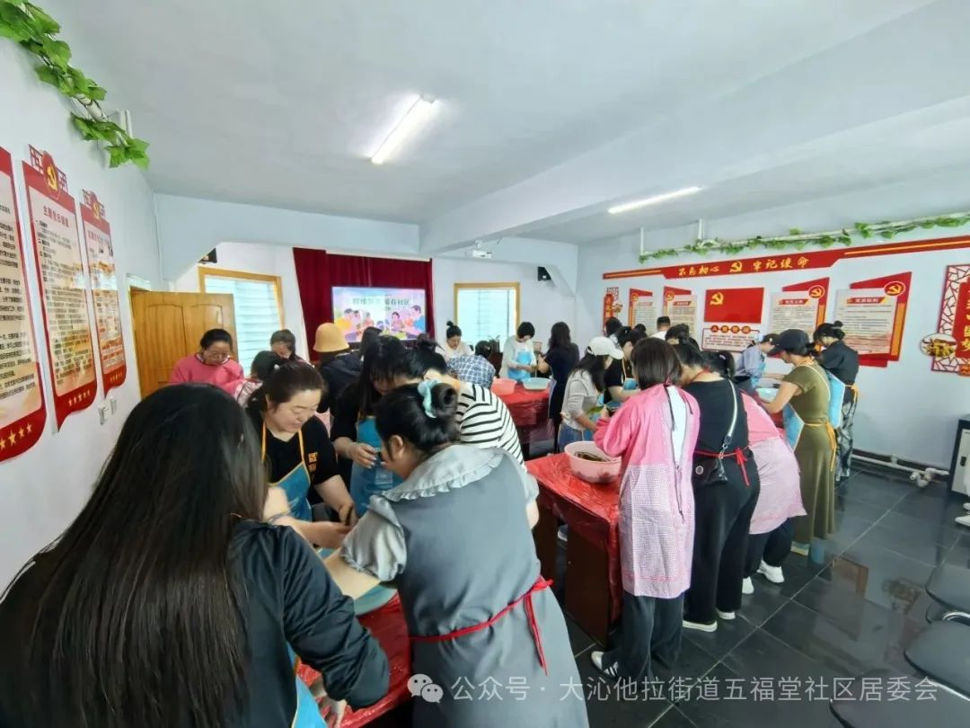

活动现场，糯米、粽叶、红枣、红豆等食材整齐摆放，大家围在一起，捋粽叶、做漏斗状、填糯米、压紧实、封口、扎捆，巧手翻飞，不一会儿功夫，一只只各式各样的漂亮粽子瞬间成型。现场氛围热烈，其乐融融，有经验的居民耐心指导新手，欢声笑语中，大家分享着包粽子的技巧，交流着生活趣事。

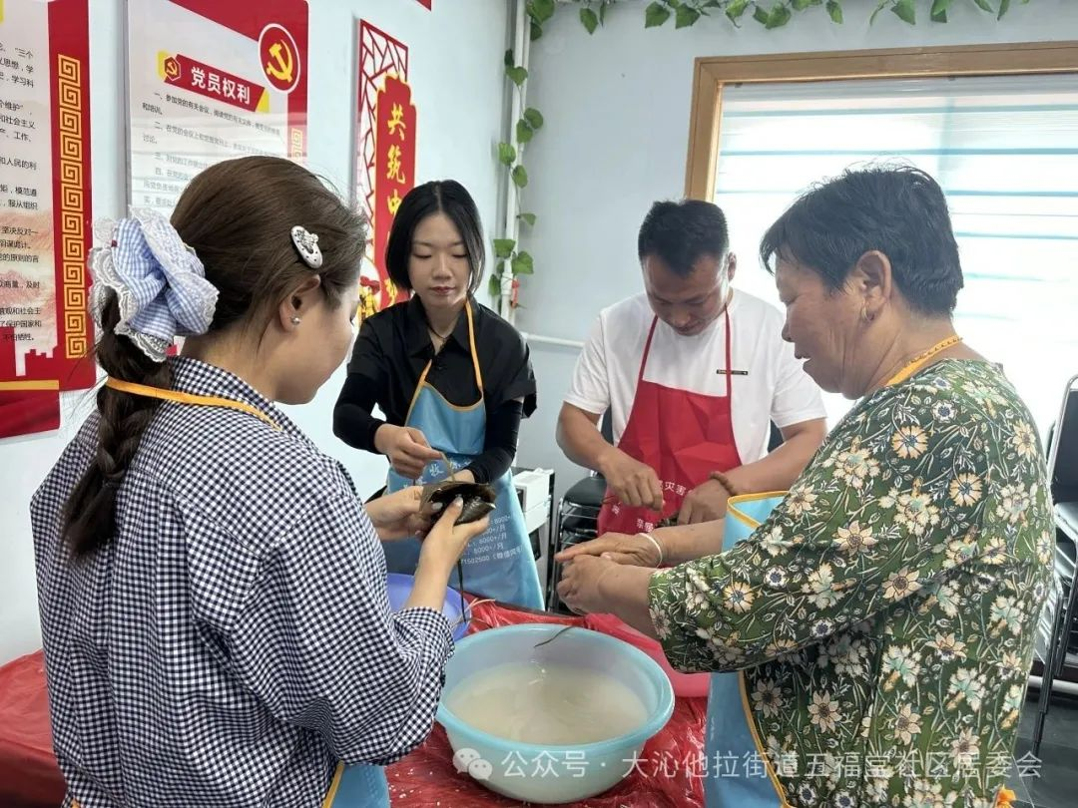

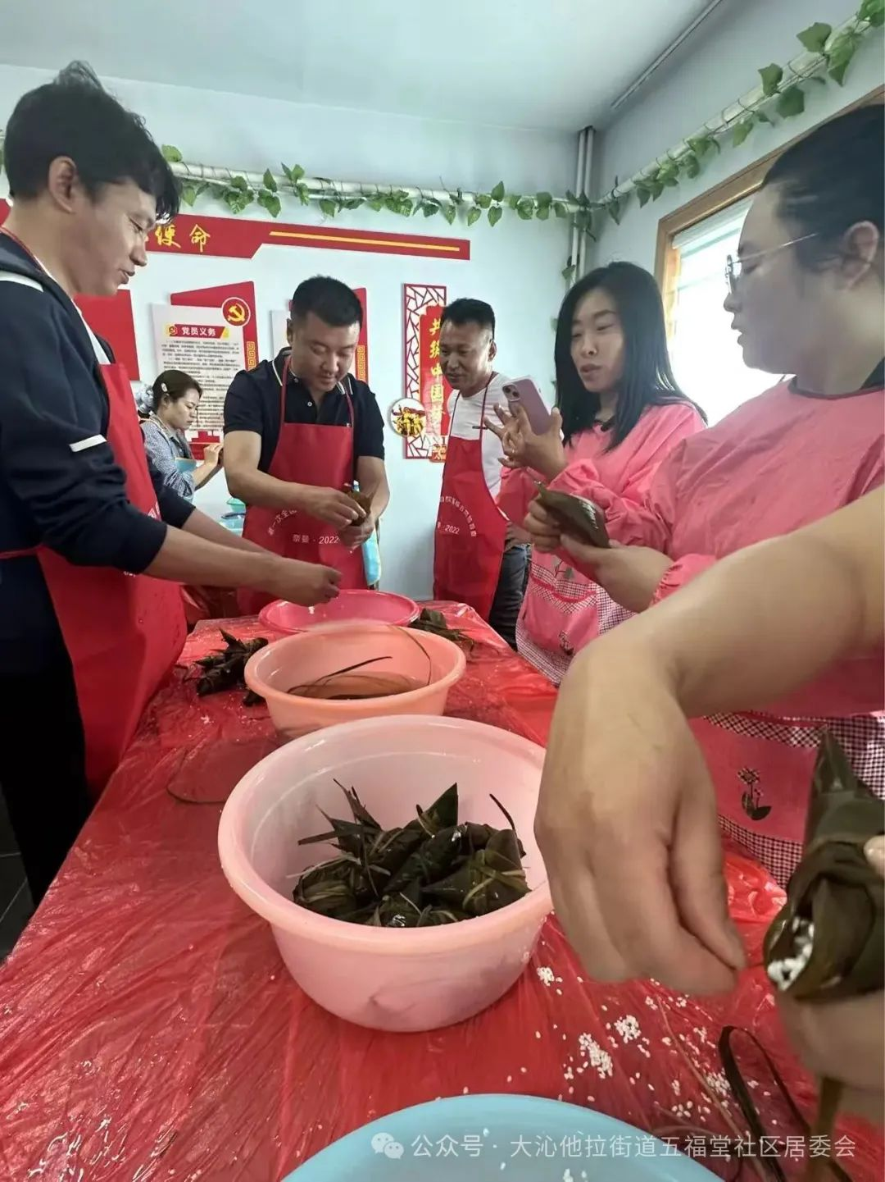

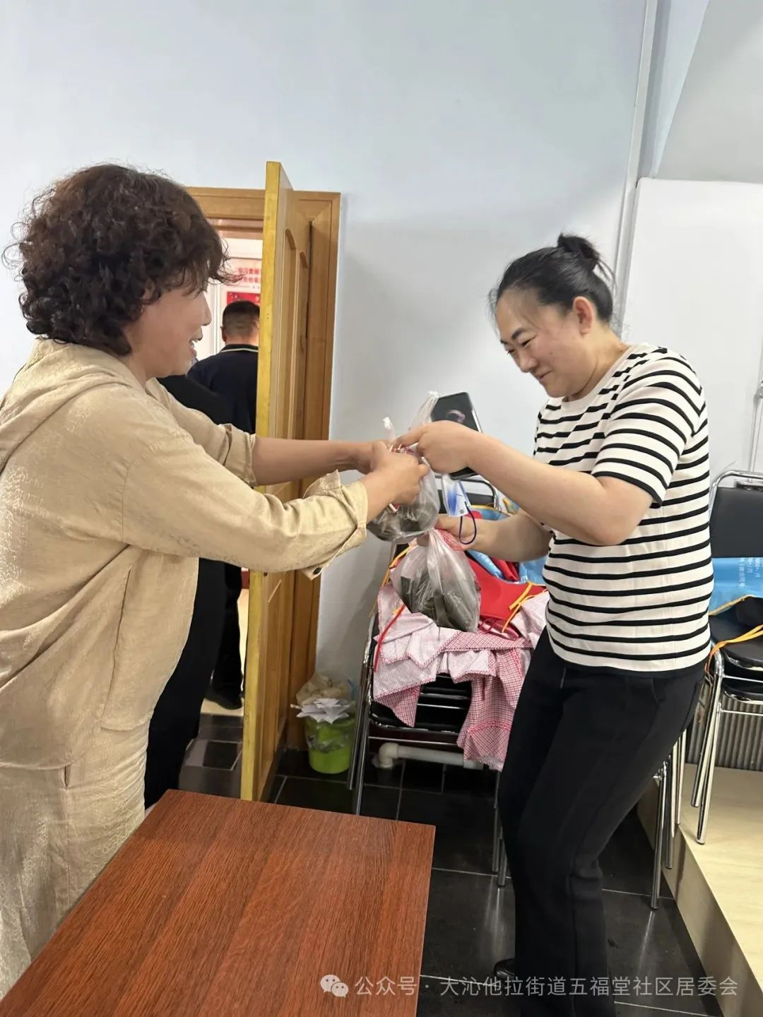

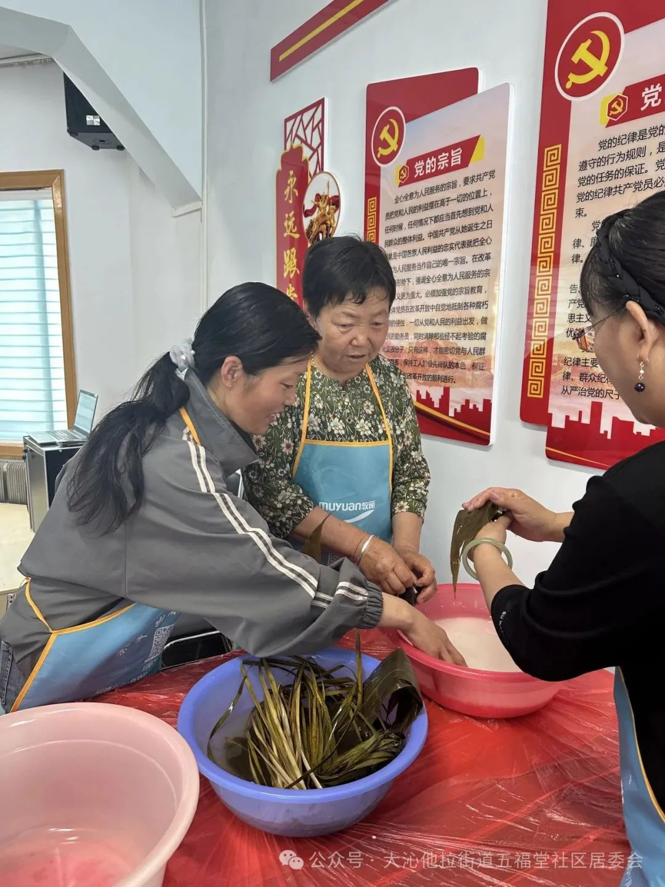

共驻共建单位的志愿者们也积极投入到活动中，与社区工作人员一起为居民们服务，他们不仅带来了包粽子的材料，还为活动提供了人力支持。活动期间，大家还就社区建设、资源共享等方面进行了交流探讨，进一步深化了合作关系。

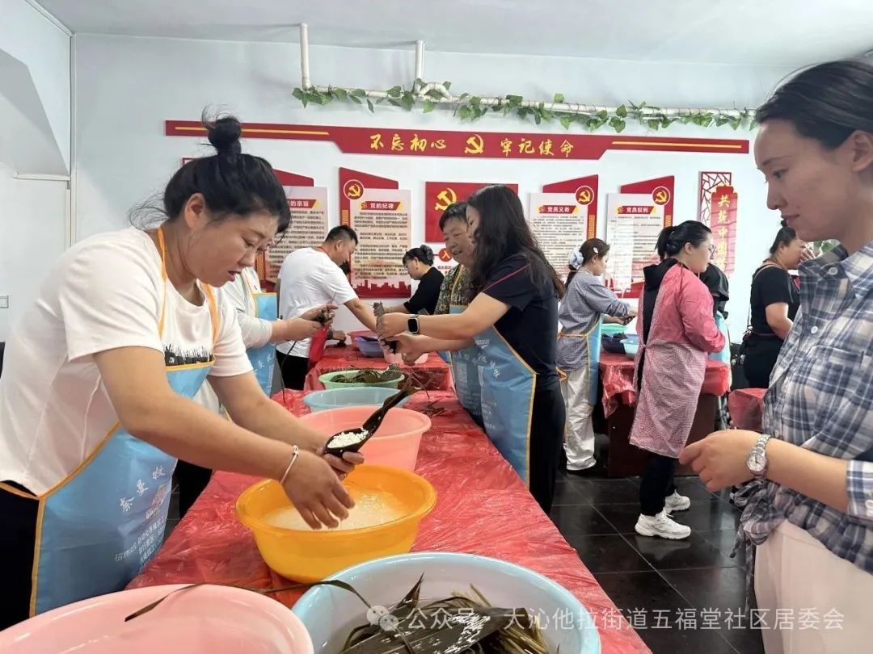

包粽子活动结束后，社区工作人员满载着爱心物资米面粮油走进贫困家中进行慰问，亲手将爱心物资递送到他们手中，并与他们亲切交谈，详细询问近期生活状况、身体情况和实际困难，倾听他们的心声，鼓励他们保持乐观心态，积极面对生活，用实际行动传递了社区的温暖与关爱。也让困难家庭在佳节感受到浓浓的温情与希望 。

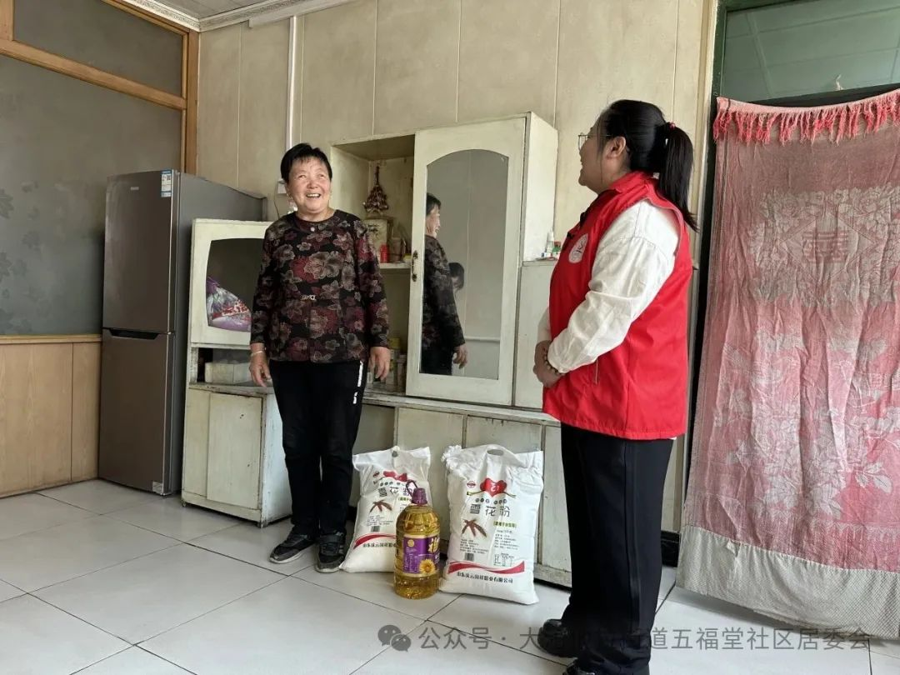

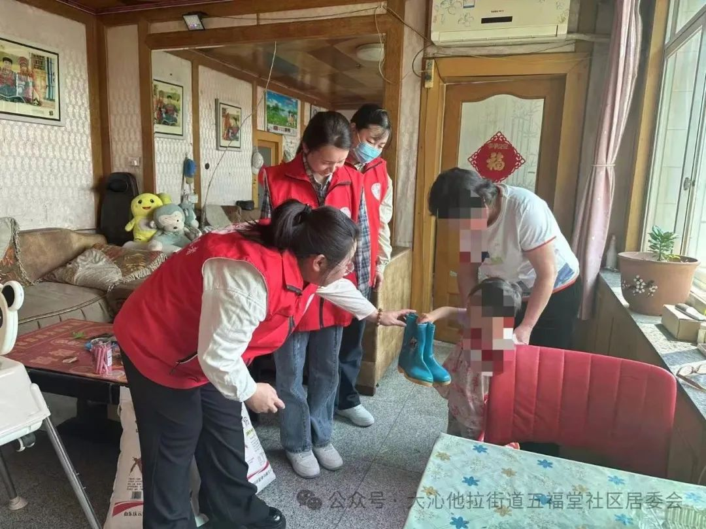

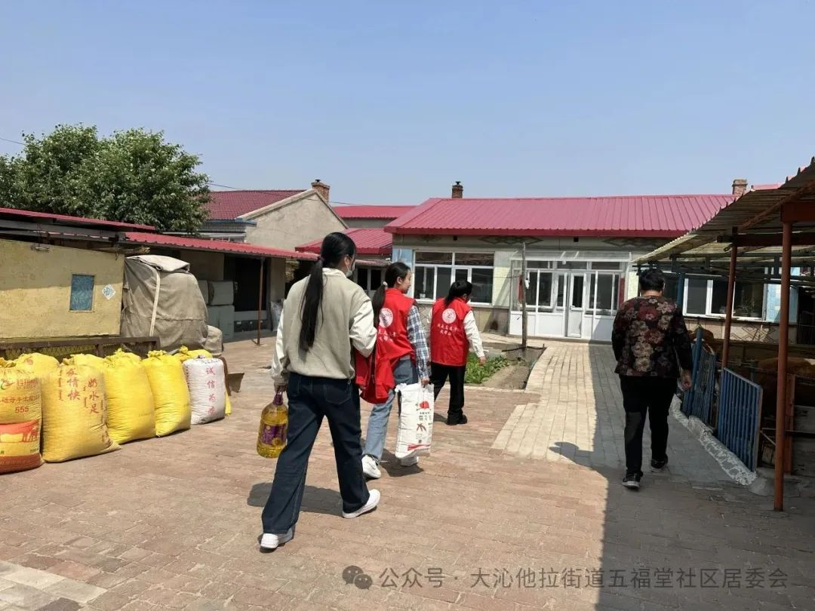

此次包粽子活动，不仅传承了端午习俗，拉近了邻里之间的距离，还进一步加强了社区与共驻共建单位的合作，形成了共建共治共享的良好局面。未来，五福堂社区将继续联合共驻共建单位，开展更多丰富多彩的活动，不断提升居民的幸福感和归属感。

